Modelagem Conceitual

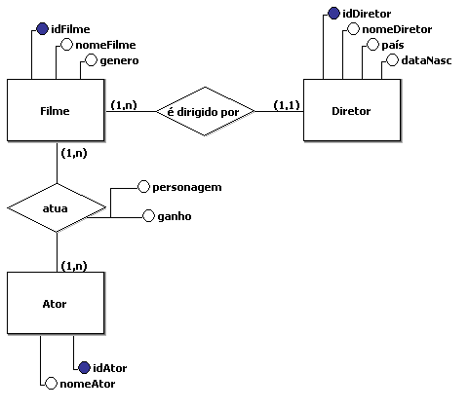

Modelagem Lógica

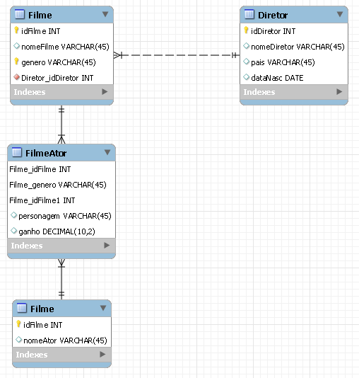

Comandos MySQL

1. Criar as tabelas no MySQL e executar as instruções relacionadas a seguir.

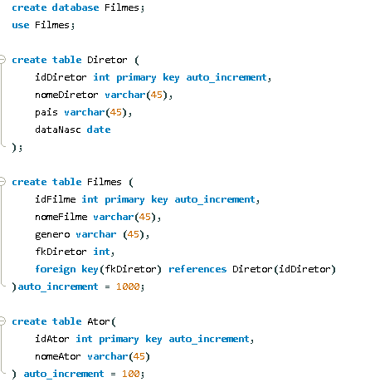

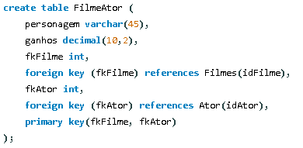

2. Insira dados nas tabelas, de forma que tenha um diretor que dirigiu mais de um filme, e tenha pelo menos um filme com mais de um ator.

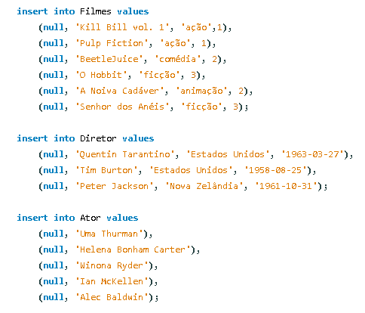

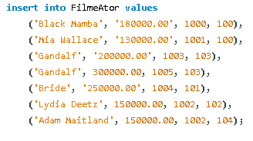

3.Se for necessário, fazer os acertos da(s) chave(s) estrangeira(s).

4.Exibir todos os dados de cada tabela criada, separadamente.

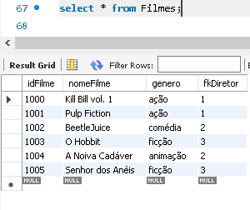

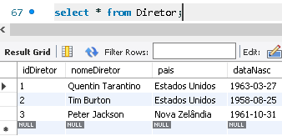

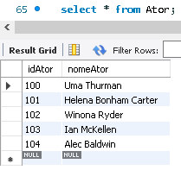

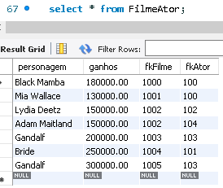

5. Exibir os dados dos diretores e os dados dos seus filmes.

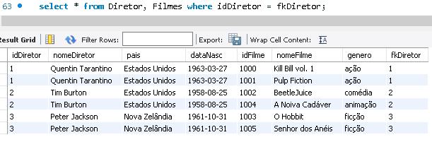

6. Exibir os dados de um determinado diretor e os dados dos seus filmes.

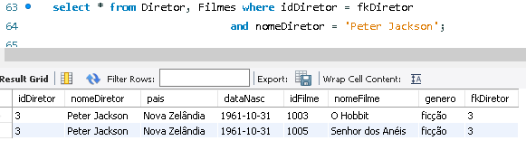

7. Exibir a média e a soma dos valores pagos aos atores, no geral.

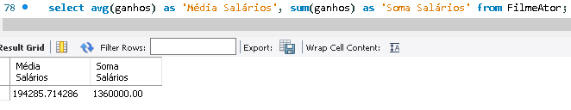

8. Exibir o menor valor e o maior valor que foi pago aos atores, no geral.

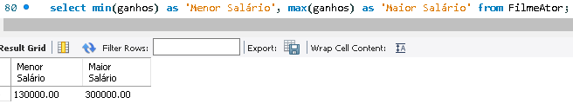

9. Exibir os dados dos filmes, os dados dos atores que atuaram, seus papeis e os valores ganhos pelos atores.

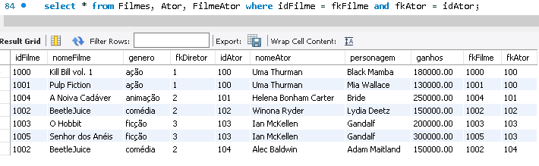

10.Exibir os dados de um determinado filme, os dados dos atores que atuaram, seus papeis e os valores ganhos pelos atores.

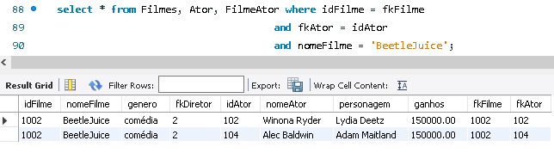

11. Exibir os dados dos filmes, os dados dos diretores, os dados dos atores que atuaram, seus papeis e os valores ganhos pelos atores.

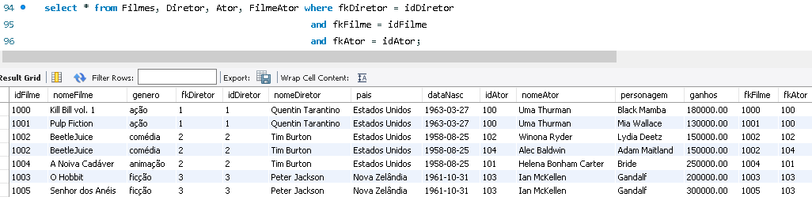

12. Exibir a identificação do filme, a média e a soma dos valores ganhos pelos atores, agrupadas por filme.

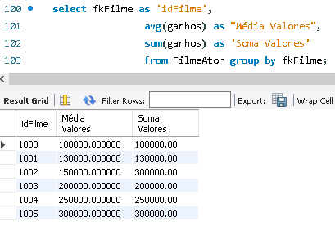

13. Exibir a identificação do ator, a média e a soma dos valores ganhos pelos atores, agrupadas por ator.

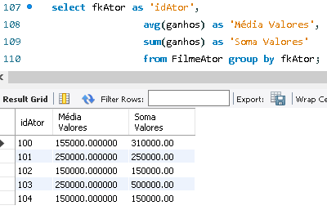

14. Exibir a identificação do filme, o menor e o maior valor ganho pelo ator, agrupado por filme.

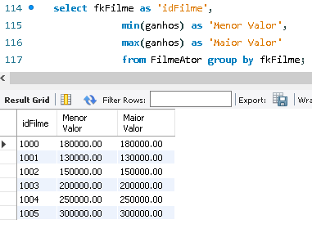

15. Exibir a identificação do ator, o menor e o maior valor ganho pelo ator, agrupado por ator.

